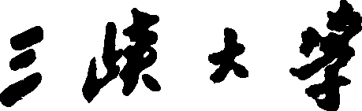

**计算机与信息学院**

**软件工程**

**电力知识库与在线学习平台项目**

**系统设计规格说明书V1.1**

|  |  |
| --- | --- |
| 项目组名称： | 超级无敌究极原神大王★ |
| 组号： | 2 |
| 成员分工： | 1.曹祥琛、余旭明：需求分析报告制作  2.涂诗文、肖阳：讨论、评审和优化 |
| 专 业： | 计算机科学与技术 |
| 授课教师： | 林瑞 |

完成日期：2024年 12月 3日

**目录**

1. 导言 1

1.1. 目的 1

1.2. 范围 1

2. 项目设计原则简介 2

3. 体系结构设计 3

3.1. 表现层 3

3.2. 控制层 3

3.3. 业务逻辑层 4

3.4. 数据持久层 4

3.5. 域模型层 5

4. 功能模块设计 6

4.1. 功能模块设计总述 6

4.2. 前台基本业务模块设计 7

4.2.1. 模块CM1：登陆系统 7

4.2.2. 模块CM2：账号注册 7

4.2.3. 模块CM3：在线课程 8

4.2.4. 模块CM4：互动学习 10

4.2.5. 模块CM5：学习进度跟踪 10

4.2.6. 模块CM6：学习成就展示 11

4.3. 后台管理业务模块设计 12

4.2.1. 模块AM1：用户管理 12

4.2.2. 模块AM2：资源管理 13

5. 数据库设计 15

5.1. 数据库种类特点 15

5.2. 数据库逻辑结构 16

5.3. 物理结构设计 16

5.3.1. 用户表（t_user） 16

5.3.2. 课程表（t_course） 17

5.3.3. 知识条目表（t_knowledge_entry） 17

5.3.4. 学习记录表（t_learning_record） 18

5.3.5. 课程章节表（t_chapter） 19

5.3.6. 学习笔记表（t_learning_notes） 20

5.3.7. 讨论区表（t_discussion_area） 21

5.3.8. 讨论区回复表（t_discussion_reply） 22

5.3.9. 作业表（t_assignment） 23

5.3.10. 作业提交表（t_assignment_submission） 24

5.3.11. 考试表（t_exam） 24

5.3.12. 考试成绩表（t_exam_result） 25

5.3.13. 电子证书表（t_electronic_certificate） 26

5.3.14. 徽章表（t_badge） 27

5.3.15. 个性化学习计划表（t_personalized_learning_plan） 27

5.3.16. 学习排行榜表（t_learning_ranking） 28

6. 界面设计 30

6.1 注册/登录页面 30

6.2 知识库管理页面 33

6.3 课程学习页面 36

6.4 学习成就展示页面 37

6.5 桌面端平台首页界面原型 40

6.6 管理员后台页面 44

6.7 课程详情页面 44

6.8 个人中心页面 45

# 导言

## 目的

该文档根据电力知识库与在线学习平台项目的功能和性能，阐述了电力知识库与在线学习平台项目的系统设计，包括框架设计，功能模块设计，数据库设计，界面设计等部分。

本文档预期读者包括：

* 设计开发人员
* 项目管理人员
* 测试人员
* 用户

## 范围

该文档的目的是解决整个项目系统的“怎么做”的问题。在这里，主要是根据用户提出的项目需求进行的全面设计。

# 项目设计原则简介

电力知识库与在线学习平台项目的设计原则旨在确保系统的功能性、可用性、可扩展性、安全性和维护性，同时满足电力行业从业者的实际学习需求。以下是本项目设计原则的具体介绍：

需求导向原则：以用户需求为核心，确保系统设计全面满足电力行业从业者的学习、考核和交流需求。深入分析目标用户群体的学习特点和习惯，提供个性化、定制化的学习方案。

模块化设计原则：采用模块化设计思想，将系统划分为多个独立且相互关联的模块，如用户管理、知识库管理、在线课程学习、学习进度跟踪、学习成就展示等。每个模块应具有明确的功能边界和清晰的接口定义，以便于系统的开发和维护。

可扩展性和灵活性原则：系统设计应预留足够的扩展空间，以适应未来业务的发展和用户需求的增长。采用灵活的技术架构和组件化设计，方便在不影响现有功能的前提下添加新功能。

高性能和稳定性原则：系统应具备强大的负载处理能力和高并发处理能力，确保在大量用户同时访问时仍能保持稳定运行。优化系统响应时间，确保用户在进行各种操作时都能获得流畅的体验。

安全性和可靠性原则：加强系统的安全防护措施，保护用户数据和系统资源免受非法访问和攻击。建立完善的备份和恢复机制，确保在系统出现故障或灾难时能够迅速恢复运行。

易用性和友好性原则：系统界面设计应简洁直观，符合用户的使用习惯，降低学习成本。提供清晰的导航路径和帮助文档，方便用户快速找到所需功能或信息。

持续迭代和优化原则：在系统上线后，持续收集用户反馈和意见，不断优化系统功能和服务质量。定期进行系统性能评估和安全性检查，确保系统的长期稳定运行。

遵循以上设计原则，电力知识库与在线学习平台项目将致力于打造一个功能全面、性能优越、安全可靠、易于使用的在线学习平台，为电力行业从业者的知识更新和技能提升提供有力支持。

# 体系结构设计

电力知识库与在线学习平台采用浏览器/服务器（B/S）架构，用户通过浏览器访问系统，服务器负责处理用户的请求和提供数据服务。系统主要分为表现层、控制层、业务逻辑层、数据持久层和域模型层。注：这部分内容，由于和我们编码的系统架构有关，但是编码方面比较缺乏这方面的经验，所以我们小组在后面打算一边编码，一边完成这个体系结构设计，这里只是简单介绍一下，后续会进行补充。

## 表现层

表现层是用户与系统交互的界面，包括桌面端和移动端。系统提供友好的用户界面，支持多分辨率显示，确保用户在不同设备上都能获得良好的使用体验。表现层通过调用控制层的接口来实现与系统的交互。

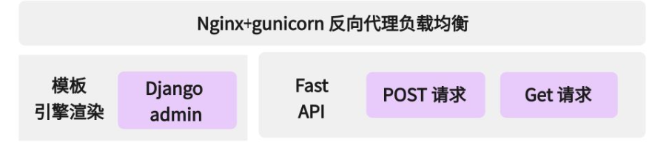

图3.1 表现层图

## 控制层

控制层负责接收用户的请求，并调用业务逻辑层的方法来处理请求。处理完成后，控制层将结果返回给表现层进行展示。控制层还负责用户的认证和授权，确保用户能够合法地访问系统资源，我们项目使用JWT控制用户权限。

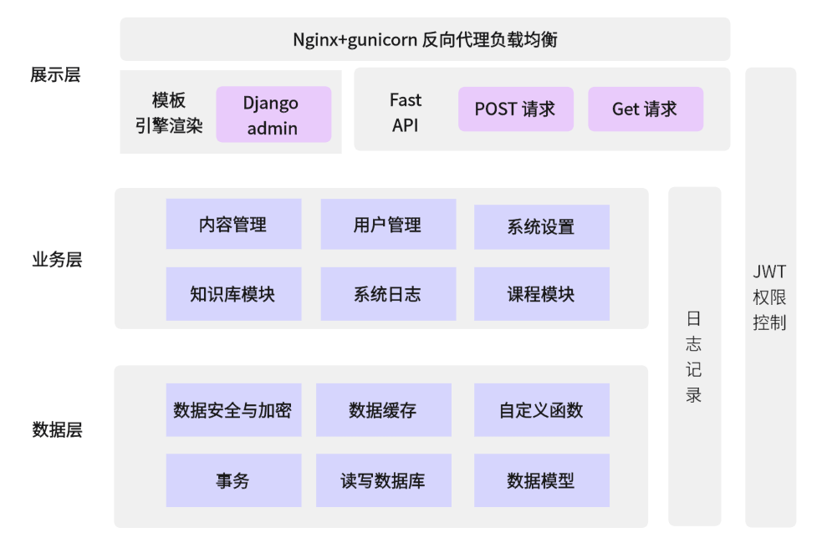

图3.2 控制层图

## 业务逻辑层

业务逻辑层是系统的核心部分，负责处理各种业务逻辑。包括用户注册与登录、知识库管理、在线课程学习、讨论区与在线问答、学习进度跟踪等功能。业务逻辑层通过调用数据持久层的方法来访问数据库，实现数据的增删改查操作。

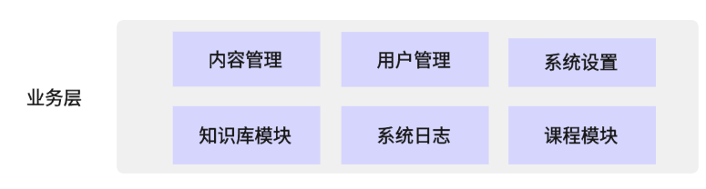

图3.3 业务逻辑层图

## 数据持久层

数据持久层负责系统的数据存储和管理，包括用户信息、课程信息、知识库内容等。数据持久层通过访问数据库来实现数据的存储和检索。为了确保数据的安全性和完整性，数据持久层还负责实现数据的备份和恢复功能。

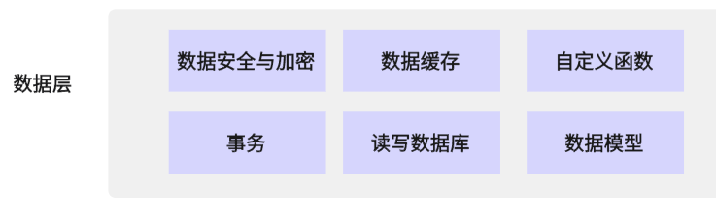

图3.4 数据持久层图

## 域模型层

域模型层定义了系统的实体类和它们之间的关系，是业务逻辑层和数据持久层之间的桥梁。域模型层通过实体类来封装系统的数据，为业务逻辑层提供数据支持。

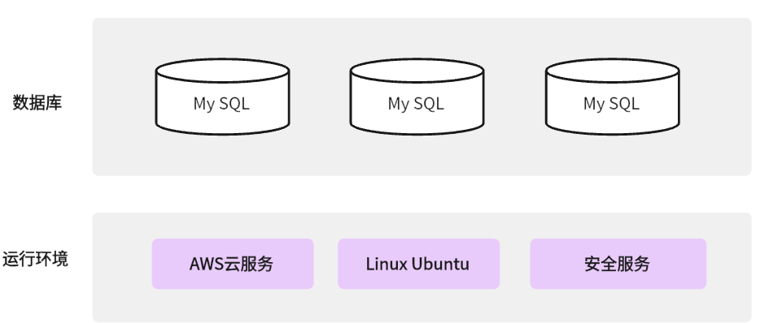

图3.5 数据持久层图

# 功能模块设计

## 功能模块设计总述

本系统为电力知识库与在线学习平台，主要包括的模块为两部分：前台基本业务模块和后台管理业务模块。其中，图4-1是前台基本业务模块图，图4-3是后台管理业务模块图。

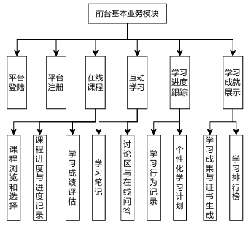

图 4-1 前台基本业务模块图

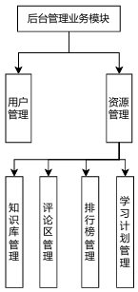

图 4-2 后台管理业务模块图

## 前台基本业务模块设计

### 模块CM1：登陆系统

**功能简介：**本模块为系统登录模块，即用户登录系统的入口。在此模块中，用户输入自己的用户名和密码，系统在后台数据库进行查询操作后，返回布尔值，表示该输入是否正确，输入正确则进入系统，错误则对用户进行相应提示。

**操作流程：**

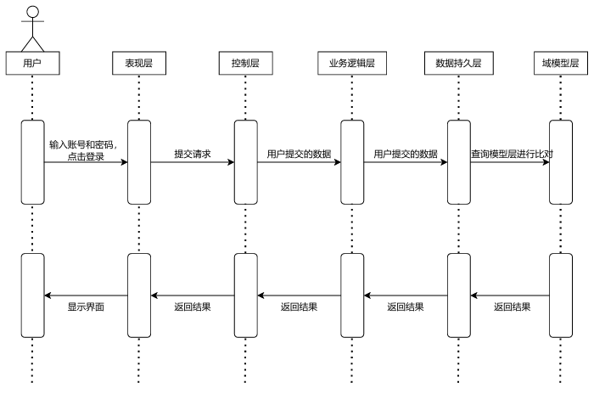

图 4-3 登录系统

### 模块CM2：账号注册

**功能简介：**本模块为系统注册模块。用户首次进入系统时。可通过本模块进行注册。在此模块中，系统显示注册界面，用户输入相关必要的身份信息，单击确定。若注册成功，系统将以学生学号作为账号，用户设定密码作为密码存入后台数据库。注册完成后，用户可使用注册成功的账号和密码登录系统。

**操作流程：**

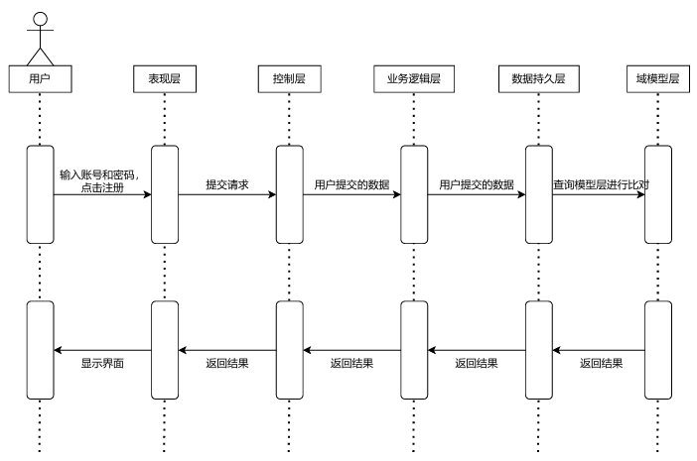

图 4-4 账号注册

### 模块CM3：在线课程

**功能简介：**在线课程由课程浏览与选择、课程学习与进度记录和学习成绩评估三个小模块组成。在线课程模块提供了学员浏览、选择和参与电力行业相关课程的功能；课程学习模块为学员提供灵活的学习方式，确保学员可以按照自己的节奏进行学习；学习成绩评估模块为每个完成课程的学员提供详细的学习成绩报告，帮助学员了解自己的学习成果并明确未来的提升方向。

**操作流程：**

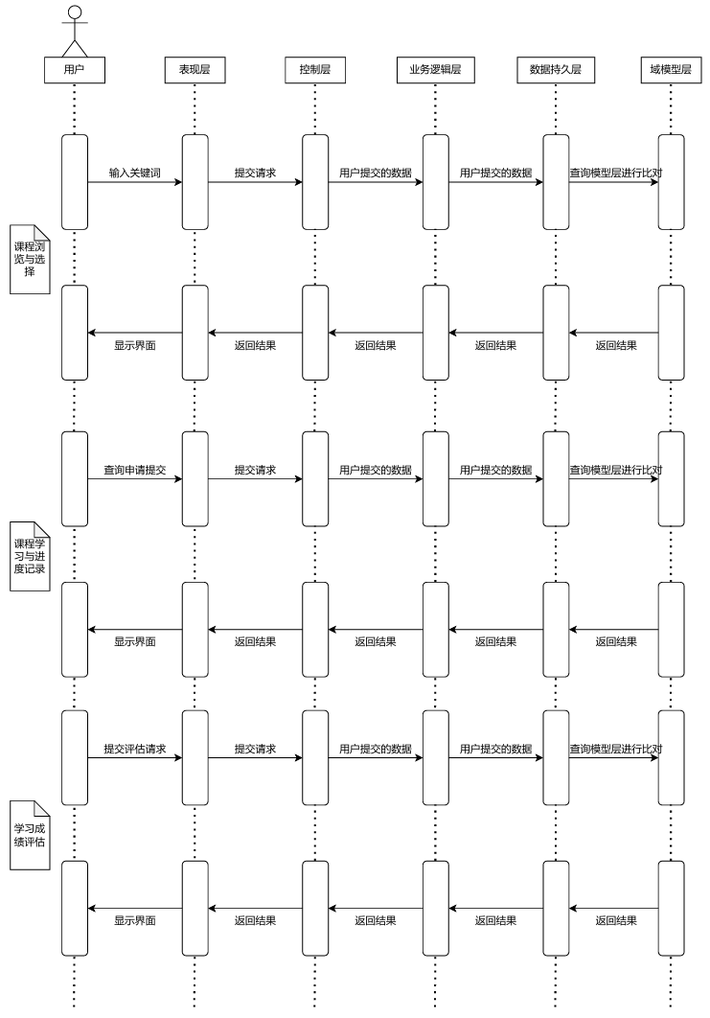

图 4-5在线课程

### 模块CM4：互动学习

**功能简介：**互动学习由学习笔记和讨论区与在线问答两个小模块组成。学习笔记功能为学员提供了一种高效的知识管理工具，学员可以在学习过程中记录下自己的思考、总结和疑问；讨论区与在线问答模块为学员提供了一个互动交流的平台，学员可以在这里讨论课程内容、分享学习经验、提出问题并寻求解答。

**操作流程：**

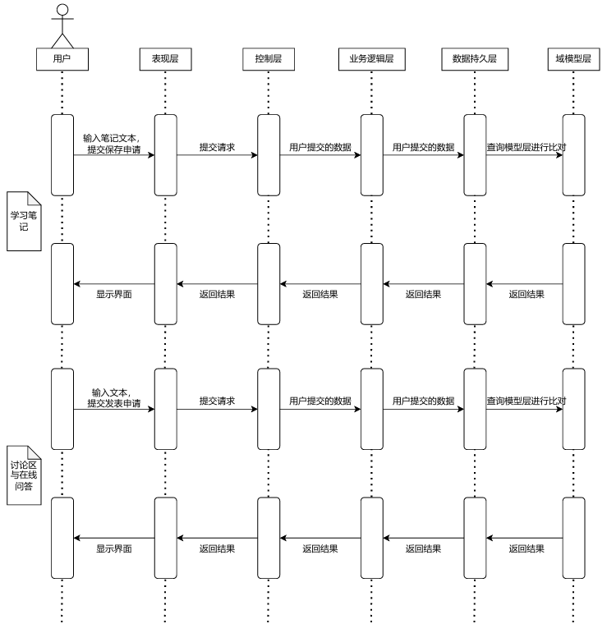

图 4-6互动学习

### 模块CM5：学习进度跟踪

**功能简介：**学习进度跟踪由学习行为记录和个性化学习计划两个小模块组成。学习行为记录功能通过收集学员在平台上的学习活动数据，帮助学员和系统管理员了解学习进度和参与情况，从而提供精准的学习反馈；个性化学习计划功能基于学员的学习行为数据，为每位学员定制专属的学习计划，提供定制化的学习建议，帮助学员更加高效地实现学习目标。

**操作流程：**

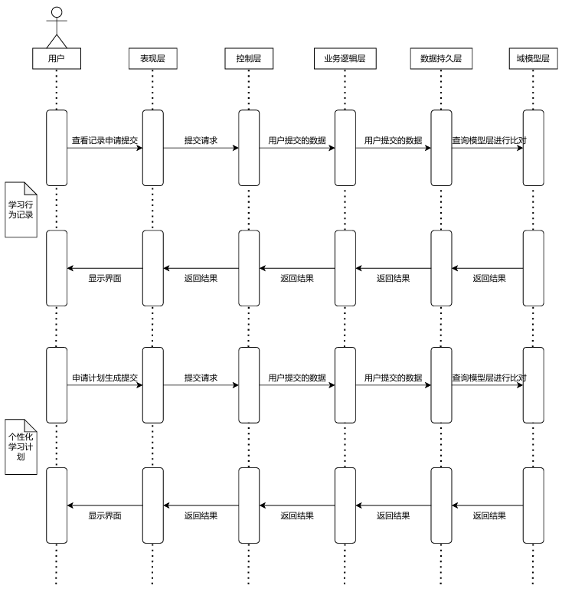

图 4-7 学习进度跟踪

### 模块CM6：学习成就展示

**功能简介：**学习成就展示由学习成果与证书和学习排行榜两个小模块组成。学习成果与证书生成功能允许学员在完成特定课程或达到特定学习目标后，获得电子证书或徽章；学习排行榜功能展示用户的学习活跃度和成绩排名。

**操作流程：**

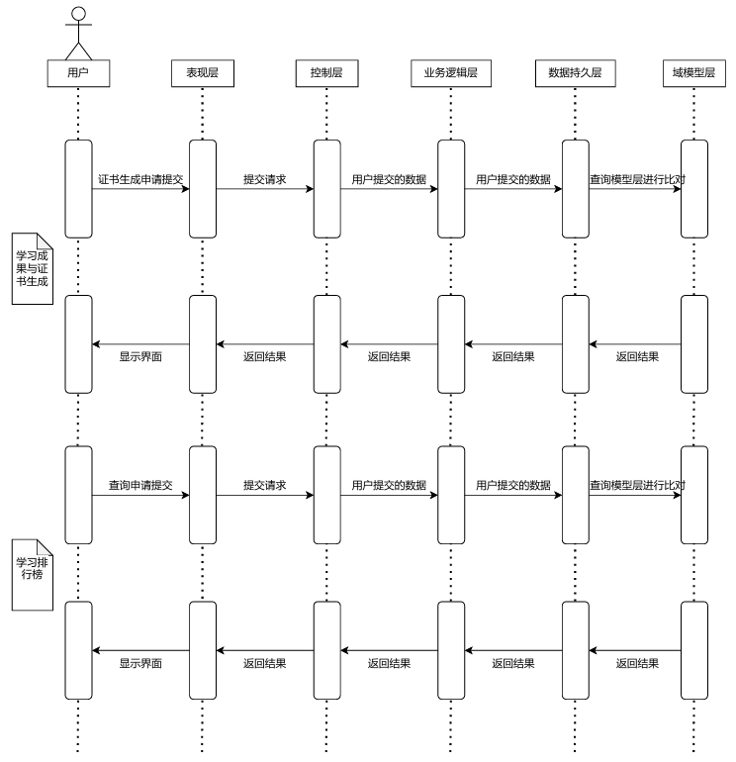

图 4-8 学习成就展示

## 后台管理业务模块设计

### 模块AM1：用户管理

**功能简介：**用户管理

**操作流程：**

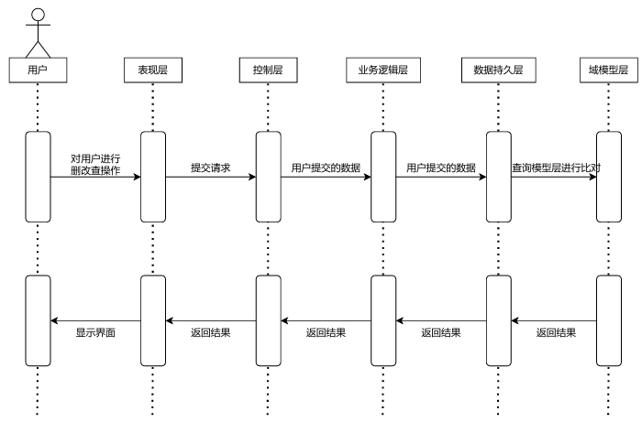

图 4-9 用户管理

### 模块AM2：资源管理

**功能简介：**资源管理

**操作流程：**

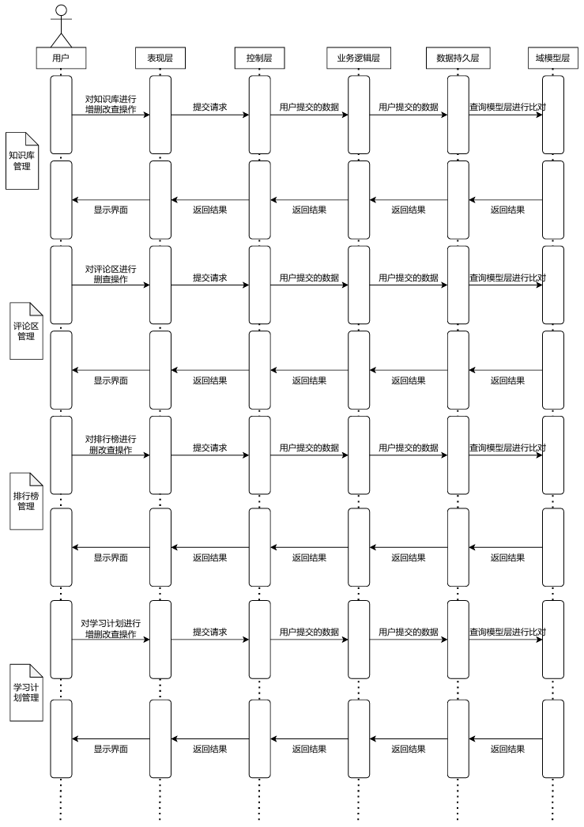

图 4-10 资源管理

# 数据库设计

## 数据库种类特点

本项目使用MySQL作为主要数据库，MySQL是一种广泛使用的开源关系型数据库管理系统（RDBMS），最初由瑞典MySQL AB公司开发，现由Oracle公司维护。MySQL在Web应用程序和数据管理方面具有极高的性能和可靠性，是全球最流行的数据库之一。

MySQL支持SQL标准，并提供了许多现代特性，如复杂查询、外键、视图、存储过程、事务控制等。

MySQL的主要优点如下：

1. 操作系统支持：MySQL可以在多种操作系统上运行，包括Windows、Linux、UNIX、macOS等。
2. 基本功能：MySQL支持ACID事务处理、数据一致性、数据库事务、Unicode多国语言支持等。
3. 表和视图：MySQL支持临时表、视图，并提供了强大的查询优化功能，能够高效地处理大量数据。
4. 索引：MySQL全面支持B-tree索引、哈希索引、全文索引等，还支持空间索引（R-tree）和其他类型的索引，有效提升查询效率。
5. 存储过程与触发器：MySQL支持存储过程和触发器，能够提高数据库操作的效率和复杂性，避免了在应用层进行重复的操作。
6. 数据库分区：MySQL从5.1版本开始支持数据表分区，可以基于范围、列表、哈希等方式对数据进行分区，优化查询和存储管理。
7. 事务支持：MySQL支持完整的事务管理，确保数据的一致性和完整性，尤其在使用InnoDB存储引擎时，事务处理的表现尤为优秀。
8. 表锁与行锁：MySQL通过不同的存储引擎（如InnoDB）提供了灵活的锁机制，支持行级锁，避免了表级锁带来的性能瓶颈。
9. 存储过程：MySQL支持存储过程，减少了数据库与应用程序之间的通信量，提高了性能。
10. 用户定义函数（UDF）：MySQL支持用户定义函数，开发者可以根据需要扩展数据库功能，提供了更高的灵活性。

## 数据库逻辑结构

经过充分的调研和分析，我们将“电力知识库与在线学习平台”的数据中设计以下实体：

其中包括用户表、课程表、知识条目表、学习记录表、课程章节表、学习笔记表、讨论区表、讨论区回复表、作业表、作业提交表、考试表、考试成绩表、电子证书表、徽章表、个性化学习计划表、学习排行榜表。

## 物理结构设计

### 用户表（t_user）

用户表标识的是用户信息，其表结构如表5‑1所示：

表 5‑1 用户表

| **字段名** | **类型** | **描述** | **是否必填** | **主键** | **外键** |
| --- | --- | --- | --- | --- | --- |
| user_id | int | 用户唯一标识 | 是 | 是 | 无 |
| username | varchar(50) | 用户名，需唯一 | 是 | 无 | 无 |
| password | varchar(255) | 用户密码，满足安全性要求 | 是 | 无 | 无 |
| email | varchar(100) | 电子邮箱，用于验证等 | 是 | 无 | 无 |
| role | enum('student', 'teacher', 'admin') | 用户角色，区分不同权限 | 是 | 无 | 无 |
| avatar | varchar(255) | 用户头像路径（可空） | 否 | 无 | 无 |
| phone | varchar(20) | 手机号（可空） | 否 | 无 | 无 |
| is_active | tinyint | 用户账号是否激活（0 为未激活，1 为激活） | 是 | 无 | 无 |

### 课程表（t_course）

课程表标识的是网站上课程的信息，其表结构如表5‑2所示：

表 5‑2 课程表

|  |  |  |  |  |  |
| --- | --- | --- | --- | --- | --- |
| 字段名 | 类型 | 描述 | 是否必填 | 主键 | 外键 |
| course_id | int | 课程唯一标识 | 是 | 是 | 无 |
| course_name | varchar(100) | 课程名称 | 是 | 无 | 无 |
| course_description | text | 课程简介 | 是 | 无 | 无 |
| course_type | varchar(20) | 课程类型，如电力安全、电气工程等 | 是 | 无 | 无 |
| course_level | enum (' 初级 ', ' 中级 ', ' 高级 ') | 课程难度等级 | 是 | 无 | 无 |
| teacher_id | int | 授课教师的用户 ID，关联到用户表 | 是 | 无 | t_user(user_id) |
| recommend_level | int | 推荐等级 | 否 | 无 | 无 |

### 知识条目表（t_knowledge_entry）

知识条目表标识的是网站上知识的条目，其表结构如表5‑3所示：

表 5‑3 知识条目表

| **字段名** | **类型** | **描述** | **是否必填** | **主键** | **外键** |
| --- | --- | --- | --- | --- | --- |
| entry_id | int | 知识条目唯一标识 | 是 | 是 | 无 |
| title | varchar(100) | 条目标题 | 是 | 无 | 无 |
| content | text | 条目内容，可通过富文本编辑器编辑 | 是 | 无 | 无 |
| background_info | text | 相关背景信息（可空） | 否 | 无 | 无 |
| technical_principle | text | 技术原理（可空） | 否 | 无 | 无 |
| category | varchar(50) | 分类标签，如电力安全、设备维护等 | 是 | 无 | 无 |
| created_at | datetime | 创建时间 | 是 | 无 | 无 |
| updated_at | datetime | 更新时间 | 是 | 无 | 无 |

### 学习记录表（t_learning_record）

学习记录表标识的是用户所学习过程的记录，其表结构如表5‑4所示：

表 5‑4 学习记录表

| **字段名** | **类型** | **描述** | **是否必填** | **主键** | **外键** |
| --- | --- | --- | --- | --- | --- |
| record_id | int | 学习记录唯一标识 | 是 | 是 | 无 |
| student_id | int | 学生用户 ID，关联到用户表 | 是 | 无 | t_user(user_id) |
| course_id | int | 课程 ID，关联到课程表 | 是 | 无 | t_course(course_id) |
| chapter_id | int | 章节 ID（可空，若课程按章节划分） | 否 | 无 | t_chapter(chapter_id) |
| learning_time | int | 在该课程或章节的学习时间（分钟） | 是 | 无 | 无 |
| learning_progress | decimal(5,2) | 学习进度，如已完成的比例 | 是 | 无 | 无 |
| test_scores | text | 测试成绩记录，可存储多个测试成绩信息（如 JSON 格式） | 否 | 无 | 无 |
| last_updated | datetime | 最后更新时间 | 是 | 无 | 无 |

### 课程章节表（t_chapter）

课程章节表标识的是课程的章节，其表结构如表5‑5所示：

表 5‑5 课程章节表

| **字段名** | **类型** | **描述** | **是否必填** | **主键** | **外键** |
| --- | --- | --- | --- | --- | --- |
| chapter_id | int | 章节唯一标识 | 是 | 是 | 无 |
| course_id | int | 所属课程 ID，关联到课程表 | 是 | 无 | t_course(course_id) |
| chapter_name | varchar(100) | 章节名称 | 是 | 无 | 无 |
| video_path | varchar(255) | 视频学习材料路径（可空） | 否 | 无 | 无 |
| document_path | varchar(255) | 文档学习材料路径（可空） | 否 | 无 | 无 |
| test_questions | text | 章节测试题内容（可空，可存储 JSON 格式的题目信息） | 否 | 无 | 无 |

### 学习笔记表（t_learning_notes）

学习笔记表标识的是用户所学习过程所做的笔记，其表结构如表5‑6所示：

表 5‑6 学习笔记表

| **字段名** | **类型** | **描述** | **是否必填** | **主键** | **外键** |
| --- | --- | --- | --- | --- | --- |
| note_id | int | 学习笔记唯一标识 | 是 | 是 | 无 |
| student_id | int | 学生用户 ID，关联到用户表 | 是 | 无 | t_user(user_id) |
| course_id | int | 课程 ID，关联到课程表 | 是 | 无 | t_course(course_id) |
| chapter_id | int | 章节 ID（可空，若课程按章节划分） | 否 | 无 | t_chapter(chapter_id) |
| note_content | text | 笔记内容，可包含多媒体信息（如存储路径等） | 是 | 无 | 无 |
| is_private | tinyint | 是否私密（0 为公开，1 为私密） | 是 | 无 | 无 |
| created_at | datetime | 创建时间 | 是 | 无 | 无 |
| updated_at | datetime | 更新时间 | 是 | 无 | 无 |

### 讨论区表（t_discussion_area）

讨论区表标识的是用户对帖子进行评论的讨论信息，其表结构如表5‑7所示：

表 5‑7讨论区表

| **字段名** | **类型** | **描述** | **是否必填** | **主键** | **外键** |
| --- | --- | --- | --- | --- | --- |
| discussion_id | int | 讨论区唯一标识 | 是 | 是 | 无 |
| course_id | int | 所属课程 ID，关联到课程表 | 是 | 无 | t_course(course_id) |
| question_title | varchar(100) | 问题标题 | 是 | 无 | 无 |
| question_content | text | 问题内容 | 是 | 无 | 无 |
| user_id | int | 提问用户 ID，关联到用户表 | 是 | 无 | t_user(user_id) |
| created_at | datetime | 创建时间 | 是 | 无 | 无 |
| updated_at | datetime | 更新时间 | 是 | 无 | 无 |

### 讨论区回复表（t_discussion_reply）

讨论区回复表标识的是用户对帖子进行评论的信息进行回复的信息，其表结构如表5‑8所示：

表 5‑8 讨论区回复表

| **字段名** | **类型** | **描述** | **是否必填** | **主键** | **外键** |
| --- | --- | --- | --- | --- | --- |
| reply_id | int | 回复唯一标识 | 是 | 是 | 无 |
| discussion_id | int | 所属讨论区 ID，关联到讨论区表 | 是 | 无 | t_discussion_area(discussion_id) |
| user_id | int | 回复用户 ID，关联到用户表 | 是 | 无 | t_user(user_id) |
| reply_content | text | 回复内容 | 是 | 无 | 无 |
| vote_count | int | 投票数 | 是 | 无 | 无 |
| is_expert_reply | tinyint | 是否为专家回复（0 为非专家回复，1 为专家回复） | 是 | 无 | 无 |
| created_at | datetime | 创建时间 | 是 | 无 | 无 |
| updated_at | datetime | 更新时间 | 是 | 无 | 无 |

### 作业表（t_assignment）

作业表标识的是用户所学习过程中需要写的作业的简介，其表结构如表5‑9所示：

表 5‑9作业表

| **字段名** | **类型** | **描述** | **是否必填** | **主键** | **外键** |
| --- | --- | --- | --- | --- | --- |
| assignment_id | int | 作业唯一标识 | 是 | 是 | 无 |
| course_id | int | 所属课程 ID，关联到课程表 | 是 | 无 | t_course(course_id) |
| assignment_name | varchar(100) | 作业名称 | 是 | 无 | 无 |
| assignment_description | text | 作业描述 | 是 | 无 | 无 |
| due_date | datetime | 截止日期 | 是 | 无 | 无 |
| created_at | datetime | 创建时间 | 是 | 无 | 无 |
| updated_at | datetime | 更新时间 | 是 | 无 | 无 |

### 作业提交表（t_assignment_submission）

作业提交表标识的是用户提交的作业的信息，其表结构如表5‑10所示：

表 5‑10 作业提交表

| **字段名** | **类型** | **描述** | **是否必填** | **主键** | **外键** |
| --- | --- | --- | --- | --- | --- |
| submission_id | int | 作业提交唯一标识 | 是 | 是 | 无 |
| student_id | int | 学生用户 ID，关联到用户表 | 是 | 无 | t_user(user_id) |
| assignment_id | int | 作业 ID，关联到作业表 | 是 | 无 | t_assignment(assignment_id) |
| submission_content | text | 作业提交内容 | 是 | 无 | 无 |
| submitted_at | datetime | 提交时间 | 是 | 无 | 无 |

### 考试表（t_exam）

考试表标识的是考试的信息，其表结构如表5‑11所示：

表 5‑11 考试表

| **字段名** | **类型** | **描述** | **是否必填** | **主键** | **外键** |
| --- | --- | --- | --- | --- | --- |
| exam_id | int | 考试唯一标识 | 是 | 是 | 无 |
| course_id | int | 所属课程 ID，关联到课程表 | 是 | 无 | t_course(course_id) |
| exam_name | varchar(100) | 考试名称 | 是 | 无 | 无 |
| exam_time | datetime | 考试时间 | 是 | 无 | 无 |
| created_at | datetime | 创建时间 | 是 | 无 | 无 |
| updated_at | datetime | 更新时间 | 是 | 无 | 无 |

### 考试成绩表（t_exam_result）

考试成绩表标识的是用户考试成绩的信息，其表结构如表5‑12所示：

表 5‑12 考试成绩表

| **字段名** | **类型** | **描述** | **是否必填** | **主键** | **外键** |
| --- | --- | --- | --- | --- | --- |
| result_id | int | 考试成绩唯一标识 | 是 | 是 | 无 |
| student_id | int | 学生用户 ID，关联到用户表 | 是 | 无 | t_user(user_id) |
| exam_id | int | 考试 ID，关联到考试表 | 是 | 无 | t_exam(exam_id) |
| score | decimal(5,2) | 考试成绩 | 是 | 无 | 无 |
| created_at | datetime | 创建时间 | 是 | 无 | 无 |
| updated_at | datetime | 更新时间 | 是 | 无 | 无 |

### 电子证书表（t_electronic_certificate）

电子证书表标识的是用户所获得的电子证书的信息，其表结构如表5‑13所示：

表 5‑13电子证书表

| **字段名** | **类型** | **描述** | **是否必填** | **主键** | **外键** |
| --- | --- | --- | --- | --- | --- |
| certificate_id | int | 电子证书唯一标识 | 是 | 是 | 无 |
| student_id | int | 学生用户 ID，关联到用户表 | 是 | 无 | t_user(user_id) |
| course_id | int | 课程 ID，关联到课程表 | 是 | 无 | t_course(course_id) |
| certificate_name | varchar(100) | 证书名称 | 是 | 无 | 无 |
| certificate_content | text | 证书内容，包含学员姓名、课程名称、完成日期等 | 是 | 无 | 无 |
| verification_code | varchar(50) | 验证编号，用于确保证书真实性 | 是 | 无 | 无 |
| issued_at | datetime | 颁发时间 | 是 | 无 | 无 |

### 徽章表（t_badge）

徽章表标识的是用户所获得的徽章的信息，其表结构如表5‑14所示：

表 5‑14 徽章表

| **字段名** | **类型** | **描述** | **是否必填** | **主键** | **外键** |
| --- | --- | --- | --- | --- | --- |
| badge_id | int | 徽章唯一标识 | 是 | 是 | 无 |
| student_id | int | 学生用户 ID，关联到用户表 | 是 | 无 | t_user(user_id) |
| badge_name | varchar(100) | 徽章名称，如完成课程、优秀学员等 | 是 | 无 | 无 |
| issued_at | datetime | 颁发时间 | 是 | 无 | 无 |

### 个性化学习计划表（t_personalized_learning_plan）

个性化学习计划表标识的是用户所特有的所学习的计划，其表结构如表5‑15所示：

表 5‑15 个性化学习计划表

| **字段名** | **类型** | **描述** | **是否必填** | **主键** | **外键** |
| --- | --- | --- | --- | --- | --- |
| plan_id | int | 个性化学习计划唯一标识 | 是 | 是 | 无 |
| student_id | int | 学生用户 ID，关联到用户表 | 是 | 无 | t_user(user_id) |
| course_id | int | 课程 ID，关联到课程表 | 是 | 无 | t_course(course_id) |
| short_term_goal | text | 短期目标描述 | 是 | 无 | 无 |
| long_term_goal | text | 长期目标描述 | 是 | 无 | 无 |
| priority_tasks | text | 优先任务列表，可存储任务信息（如 JSON 格式） | 是 | 无 | 无 |
| created_at | datetime | 创建时间 | 是 | 无 | 无 |
| updated_at | datetime | 更新时间 | 是 | 无 | 无 |

### 学习排行榜表（t_learning_ranking）

学习排行表标识的是用户学习过程的排行表，其表结构如表5‑16所示：

表 5‑16 学习排行表

| **字段名** | **类型** | **描述** | **是否必填** | **主键** | **外键** |
| --- | --- | --- | --- | --- | --- |
| ranking_id | int | 学习排行榜唯一标识 | 是 | 是 | 无 |
| student_id | int | 学生用户 ID，关联到用户表 | 是 | 无 | t_user(user_id) |
| course_id | int | 课程 ID，关联到课程表 | 是 | 无 | t_course(course_id) |
| ranking_type | enum (' 全平台 ', ' 课程专属 ') | 排行榜类型 | 是 | 无 | 无 |
| rank | int | 排名 | 是 | 无 | 无 |
| updated_at | datetime | 更新时间 | 是 | 无 | 无 |

# 界面设计

## 6.1 注册/登录页面

**注册页面**

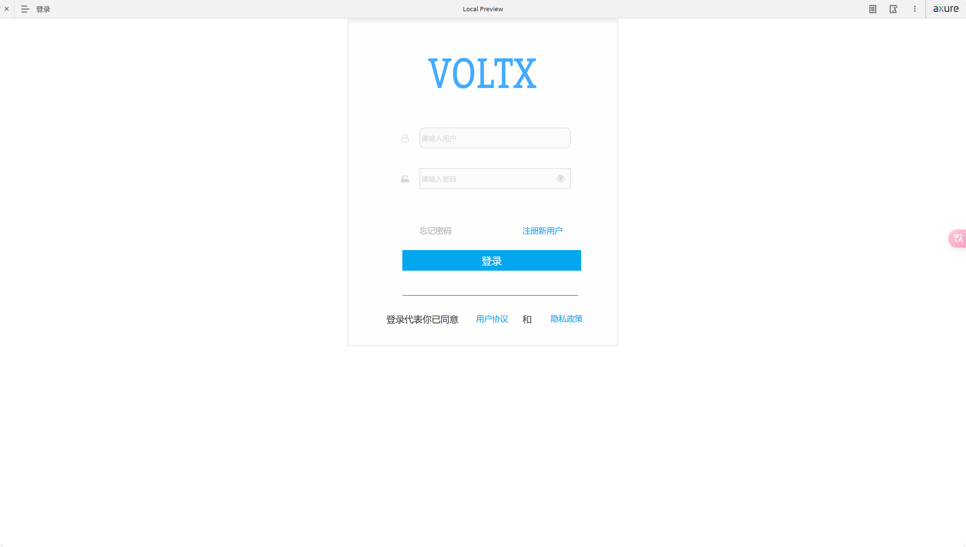

图6.1 注册界面

1. **界面布局**：
   * 页面顶部显示“用户注册”标题。
   * 页面主体部分按垂直布局排列各组件，清晰、简洁。
2. **功能模块**：
   * **输入框**：
     + **用户名**：提供一个输入框，允许用户输入用户名。
       - 占位符：请输入用户名。
       - 限制：3-20个字符，仅允许字母、数字和下划线。
       - 实时验证：检测用户名是否已被注册，若已存在，显示“该用户名已被注册，请换一个”。
     + **电子邮件**：提供一个输入框，用于输入邮箱地址。
       - 占位符：请输入有效的电子邮件地址。
       - 验证规则：实时验证邮箱格式是否正确，若无效，显示“请输入有效的电子邮件地址”。
     + **密码**：提供一个输入框，隐藏密码内容。
       - 占位符：请输入密码。
       - 验证规则：
         * 密码强度检查（至少8位，包含字母、数字和特殊字符）。
         * 实时提示密码强度（弱、中、强）。
     + **确认密码**：提供一个输入框，用户需再次输入密码。
       - 占位符：请再次输入密码。
       - 验证规则：与第一次密码输入匹配，若不一致，提示“两次输入的密码不一致”。
   * **验证按钮**：
     + 点击按钮后，进行以下验证：
       - 检查邮箱格式是否正确。
       - 检查用户名是否可用。
       - 检查密码强度是否符合要求。
   * **提交按钮**：
     + 按钮标签：立即注册。
     + 功能：
       - 验证所有输入框内容。
       - 若无误，跳转至“邮箱激活提示页面”，页面显示“注册成功！请前往您的邮箱完成激活”。
   * **错误提示**：
     + 每个输入框下方显示实时错误信息，如：
       - 用户名错误：用户名已存在。
       - 邮箱错误：请输入有效的电子邮件地址。
       - 密码错误：密码必须至少8位，并包含字母、数字和特殊字符。
       - 确认密码错误：两次输入的密码不一致。

**登录页面**

1. **界面布局**：
   * 页面顶部显示“用户登录”标题。
   * 页面主体按垂直布局排列组件，简洁且对齐。
2. **功能模块**：
   * **输入框**：
     + **用户名**：提供一个输入框，用于输入已注册用户名。
       - 占位符：请输入用户名。
     + **密码**：提供一个输入框，隐藏密码内容。
       - 占位符：请输入密码。
   * **登录按钮**：
     + 按钮标签：登录。
     + 功能：
       - 验证用户名和密码。
       - 若成功，跳转至用户的个人主页。
       - 若失败，提示“用户名或密码错误，请重新输入”。
   * **忘记密码链接**：
     + 显示文本：忘记密码？。
     + 功能：
       - 点击链接后，跳转至密码重置页面。
       - 用户输入注册邮箱，系统发送重置密码的邮件。
   * **注册链接**：
     + 显示文本：没有账户？立即注册。
     + 功能：
       - 点击链接后，跳转至注册页面，方便新用户注册。

**界面交互说明**

* **表单验证**：
  + 所有输入框提供实时验证和提示。
  + 点击提交或登录按钮后，系统再次验证输入。
* **视觉设计**：
  + 使用友好的色彩（如绿色用于成功提示，红色用于错误提示）。
  + 界面响应式设计，确保在PC和移动设备上显示良好。
* **用户体验**：
  + 输入错误时，清晰定位错误信息。
  + 注册成功或登录失败后，有明确的后续操作引导。
* **安全性**：
  + 密码输入框使用掩码（●●●）形式显示。
  + 提交时，敏感数据通过HTTPS加密传输，确保信息安全。

## 6.2 知识库管理页面

**界面布局**

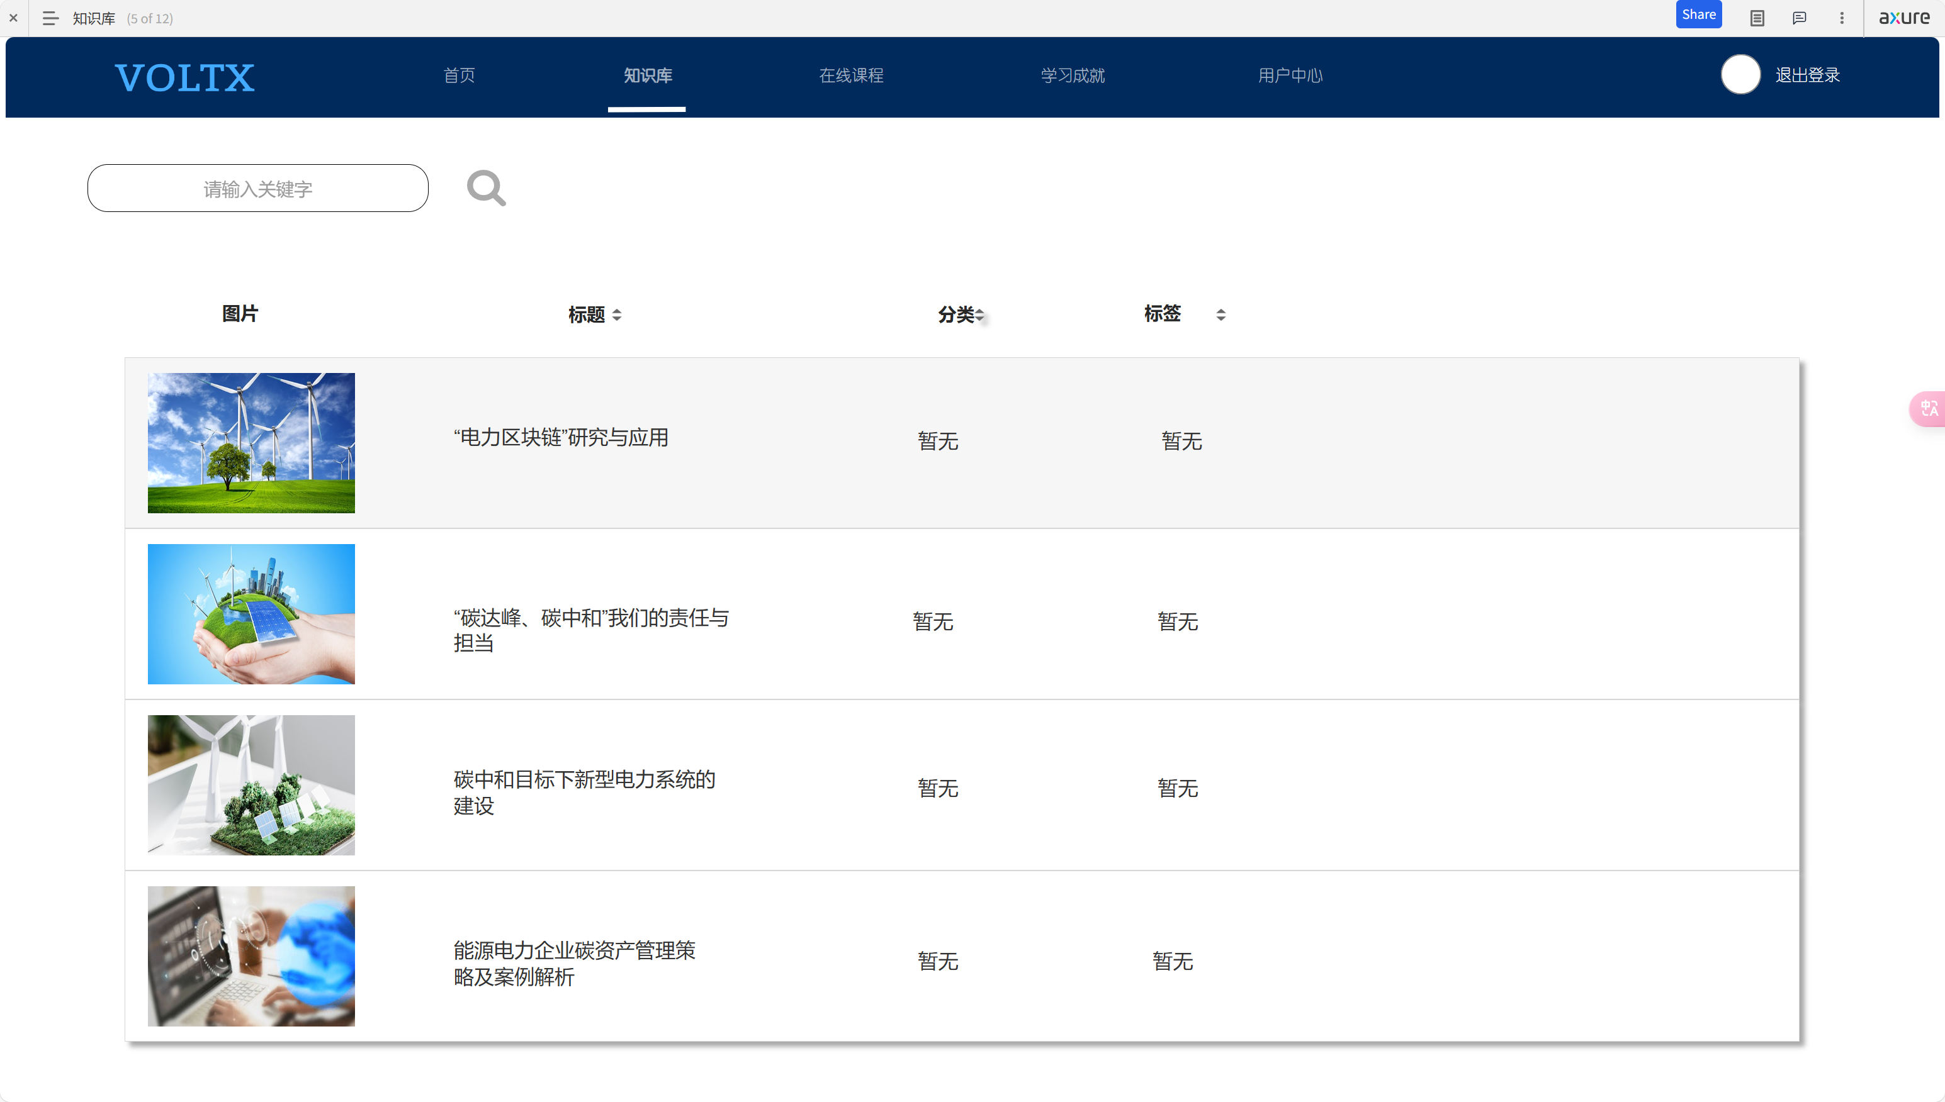

图6.2 知识库管理页面

1. **顶部导航栏**：
   * 显示“知识库管理”标题。
   * 右侧提供快捷按钮（如返回主页、用户信息等）。
2. **主体内容区域**：
   * 左上角为功能操作区域（搜索框和“添加条目”按钮）。
   * 主体部分为知识条目列表，按表格或卡片形式展示。

**功能组件**

1. **搜索框**：
   * **位置**：页面顶部左侧。
   * **功能**：
     + 输入关键词后，点击搜索按钮或按回车键触发搜索。
     + 支持模糊查询：可按标题、分类、标签等字段检索知识条目。
   * **交互反馈**：
     + 若搜索结果为空，提示“未找到符合条件的知识条目”。
     + 实时搜索建议：输入关键词时显示与关键词匹配的条目预览列表。
2. **添加条目按钮**：
   * **位置**：搜索框右侧，按钮标签为“添加新条目”。
   * **功能**：
     + 点击按钮后，系统弹出一个表单窗口。
     + 表单包含以下输入项：
       - **标题**：输入知识条目标题。
       - **内容**：通过富文本编辑器输入条目正文，支持文字格式化、插入图片或附件。
       - **分类**：从下拉菜单中选择条目所属分类。
       - **标签**：输入标签，支持多选或新建标签。
     + 提交后，系统验证输入项的完整性和格式。若通过，保存数据并刷新条目列表。
   * **交互反馈**：
     + 成功添加后提示“知识条目已成功添加”。
     + 若提交失败，提示具体错误信息（如标题重复或内容为空）。
3. **知识条目列表**：
   * **展示形式**：
     + 表格视图，每行显示一个知识条目。
       - 列包含：标题、分类、标签、操作（编辑、删除）。
     + 列宽自适应，支持表头排序功能（按标题、分类等字段升降序）。
   * **功能**：
     + 点击标题可查看条目详细内容。
     + 支持分页或滚动加载，便于浏览大量条目。
   * **交互反馈**：
     + 列表加载中显示“加载中...”提示。
     + 若列表为空，显示“当前暂无知识条目”。
4. **编辑按钮**：
   * **位置**：每行条目右侧，按钮标签为“编辑”。
   * **功能**：
     + 点击后进入编辑模式，系统弹出表单窗口（与“添加条目”表单相似）。
     + 管理员可修改标题、内容、分类或标签。
     + 提交后保存修改并刷新列表。
   * **交互反馈**：
     + 修改成功后，提示“条目已更新”。
     + 修改失败时，提示具体错误信息（如格式错误）。
5. **删除按钮**：
   * **位置**：每行条目右侧，紧邻“编辑”按钮。
   * **功能**：
     + 点击后弹出确认窗口：
       - 提示信息：“您确定要删除此条目吗？此操作不可撤销。”
       - 提供“确认”与“取消”按钮。
     + 若确认删除，系统移除该条目并更新列表。
   * **交互反馈**：
     + 删除成功后，提示“条目已删除”。
     + 若删除失败（如权限不足或系统错误），提示相应信息。

**界面交互说明**

1. **实时响应**：
   * 搜索和表单提交操作应在1秒内响应，提供流畅体验。
   * 所有操作完成后，页面数据自动刷新。
2. **视觉设计**：
   * 按钮颜色：
     + “添加条目”：绿色，表示正向操作。
     + “编辑”：蓝色，突出修改功能。
     + “删除”：红色，提醒用户此为危险操作。
   * 错误提示为红色，成功操作提示为绿色，确保直观性。
3. **安全性**：
   * 删除操作需二次确认，避免误删数据。
   * 数据表单需经过后端验证，防止恶意输入。

## 6.3 课程学习页面

**界面布局**

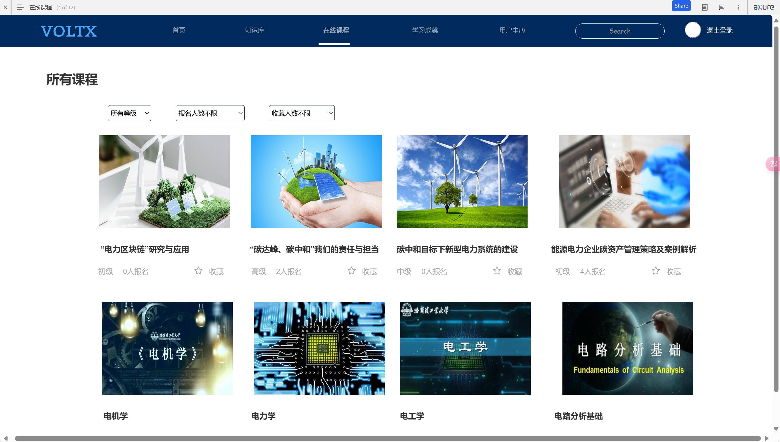

图6.3 课程学习页面

## 6.4 学习成就展示页面

**界面布局**

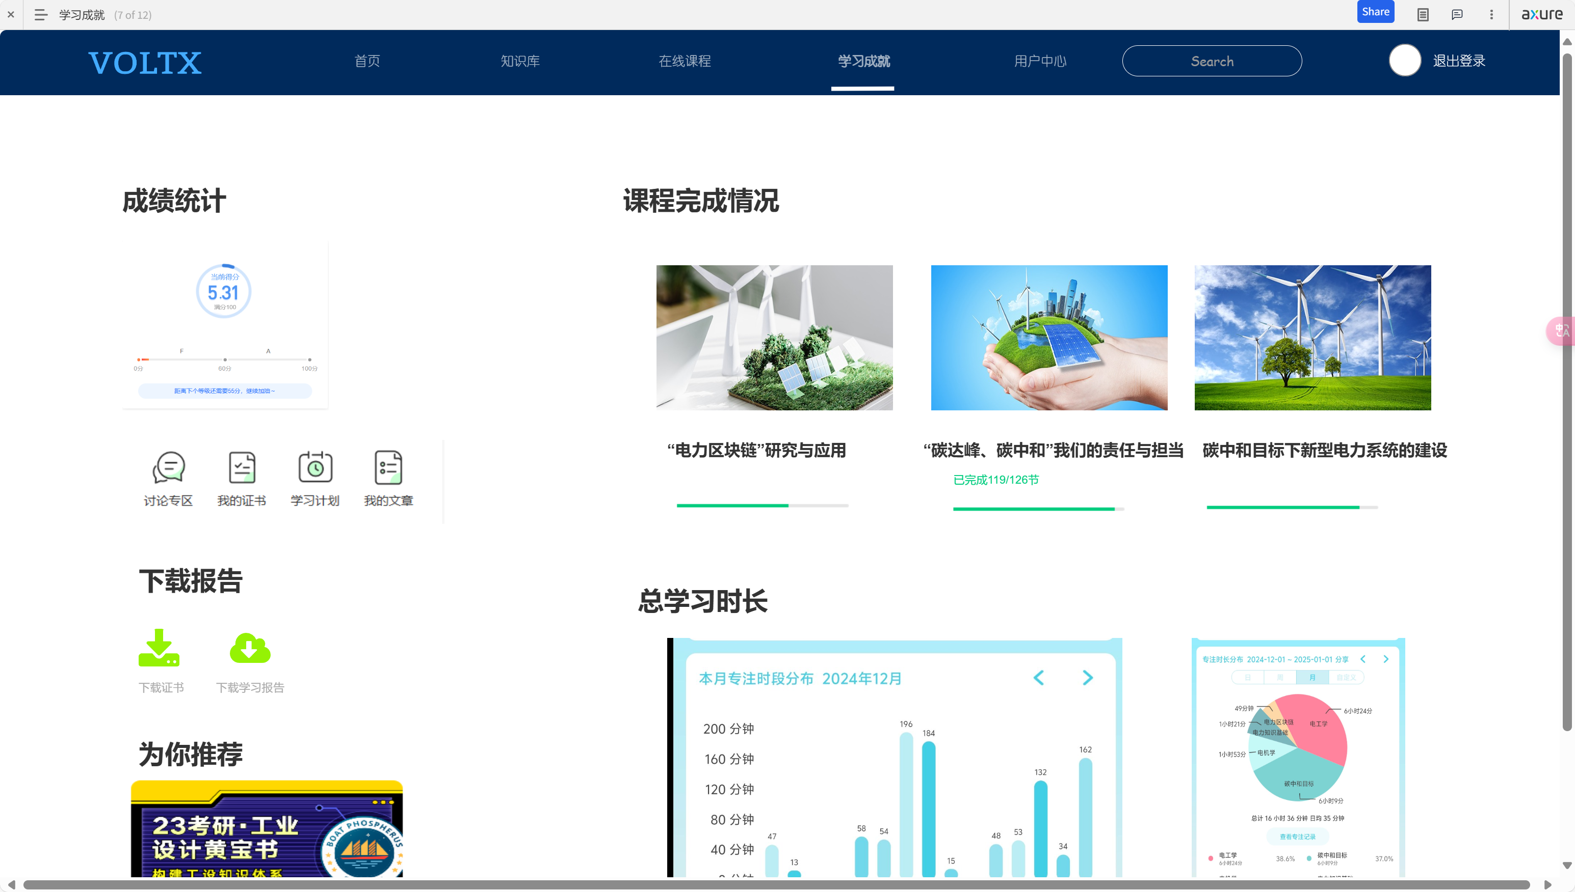

图6.4 桌面首页

1. **顶部导航栏**：
   * 显示模块名称“学习成就”，导航至其他页面的快捷菜单。
   * 用户头像和个人设置按钮位于右上角。
2. **主内容区域**：
   * **左侧**：学习成绩统计模块。
   * **右侧**：课程完成情况展示模块。
   * **底部**：互动反馈和建议模块。

**功能组件**

**1. 学习成绩展示**

* **位置**：页面左侧主要区域。
* **内容及功能**：
  + **课程完成情况**：
    - 按课程分类，展示用户已完成的课程列表。
    - 每门课程显示完成时间、完成率（如80%）、已解锁的课程资源等。
    - 用户可点击课程名称，跳转至该课程详细页面。
  + **成绩统计**：
    - **已获证书**：按时间顺序列出用户获得的课程结业证书。
      * 点击证书名称，弹出证书详细信息（颁发时间、认证编号等）。
    - **评分与评语**：
      * 每门课程对应评分（星级或具体分数）和讲师评语。
      * 点击“查看详情”，显示详细评语及改进建议。
  + **下载报告按钮**：
    - 提供“下载学习报告”和“下载证书”按钮：
      * 学习报告包含用户的学习历史、成绩统计、课程完成情况等。
      * 证书以PDF格式生成，带有用户姓名和认证机构标志。

**2. 课程完成情况**

* **位置**：页面右侧主要区域。
* **内容及功能**：
  + **课程进度条**：
    - 使用进度条显示每门课程的完成情况。
    - 颜色标识进度：
      * 绿色：已完成。
      * 黄色：进行中。
      * 灰色：未开始。
    - 鼠标悬停显示详细进度（如“完成8/10章节”）。
  + **总学习时长**：
    - 汇总用户的学习时长，按天、周、月统计。
    - 图表显示时间分布（如饼图或柱状图）。

**3. 互动反馈**

* **位置**：页面底部区域。
* **内容及功能**：
  + **系统反馈**：
    - 提供个性化学习建议，例如：
      * 推荐相关课程。
      * 提供未完成课程的提醒。
    - 分析学习行为，指出优势和改进点。
  + **用户提示**：
    - 提供“今日学习目标”或“下一个推荐课程”提示。
    - 鼓励用户完成更多学习任务，获得额外奖励（如虚拟徽章）。

**交互说明**

1. **响应时间**：
   * 页面加载时间控制在3秒内。
   * 点击“下载报告”按钮后，生成PDF所需时间不超过5秒。
2. **视觉设计**：
   * **课程进度条**：采用渐变色设计，完成部分颜色更亮，吸引用户注意。
   * **成绩统计**：以卡片式布局呈现，背景清晰区分不同成绩类别。
   * **互动反馈模块**：文字和图标结合，增强可读性。
3. **容错性**：
   * 如果学习数据加载失败，显示提示“数据加载异常，请稍后重试”并提供刷新按钮。
   * 下载报告失败时，提示“报告生成失败，请检查网络或稍后再试”。

通过这一页面设计，用户能够全面了解自己的学习成果，直观地跟踪学习进度，并通过系统的个性化反馈进一步提升学习体验。

## 6.5 桌面端平台首页界面原型

以下是桌面端平台首页的详细设计，包括各个区域及其功能描述，界面原型设计旨在提升用户体验，同时保证功能模块清晰布局。

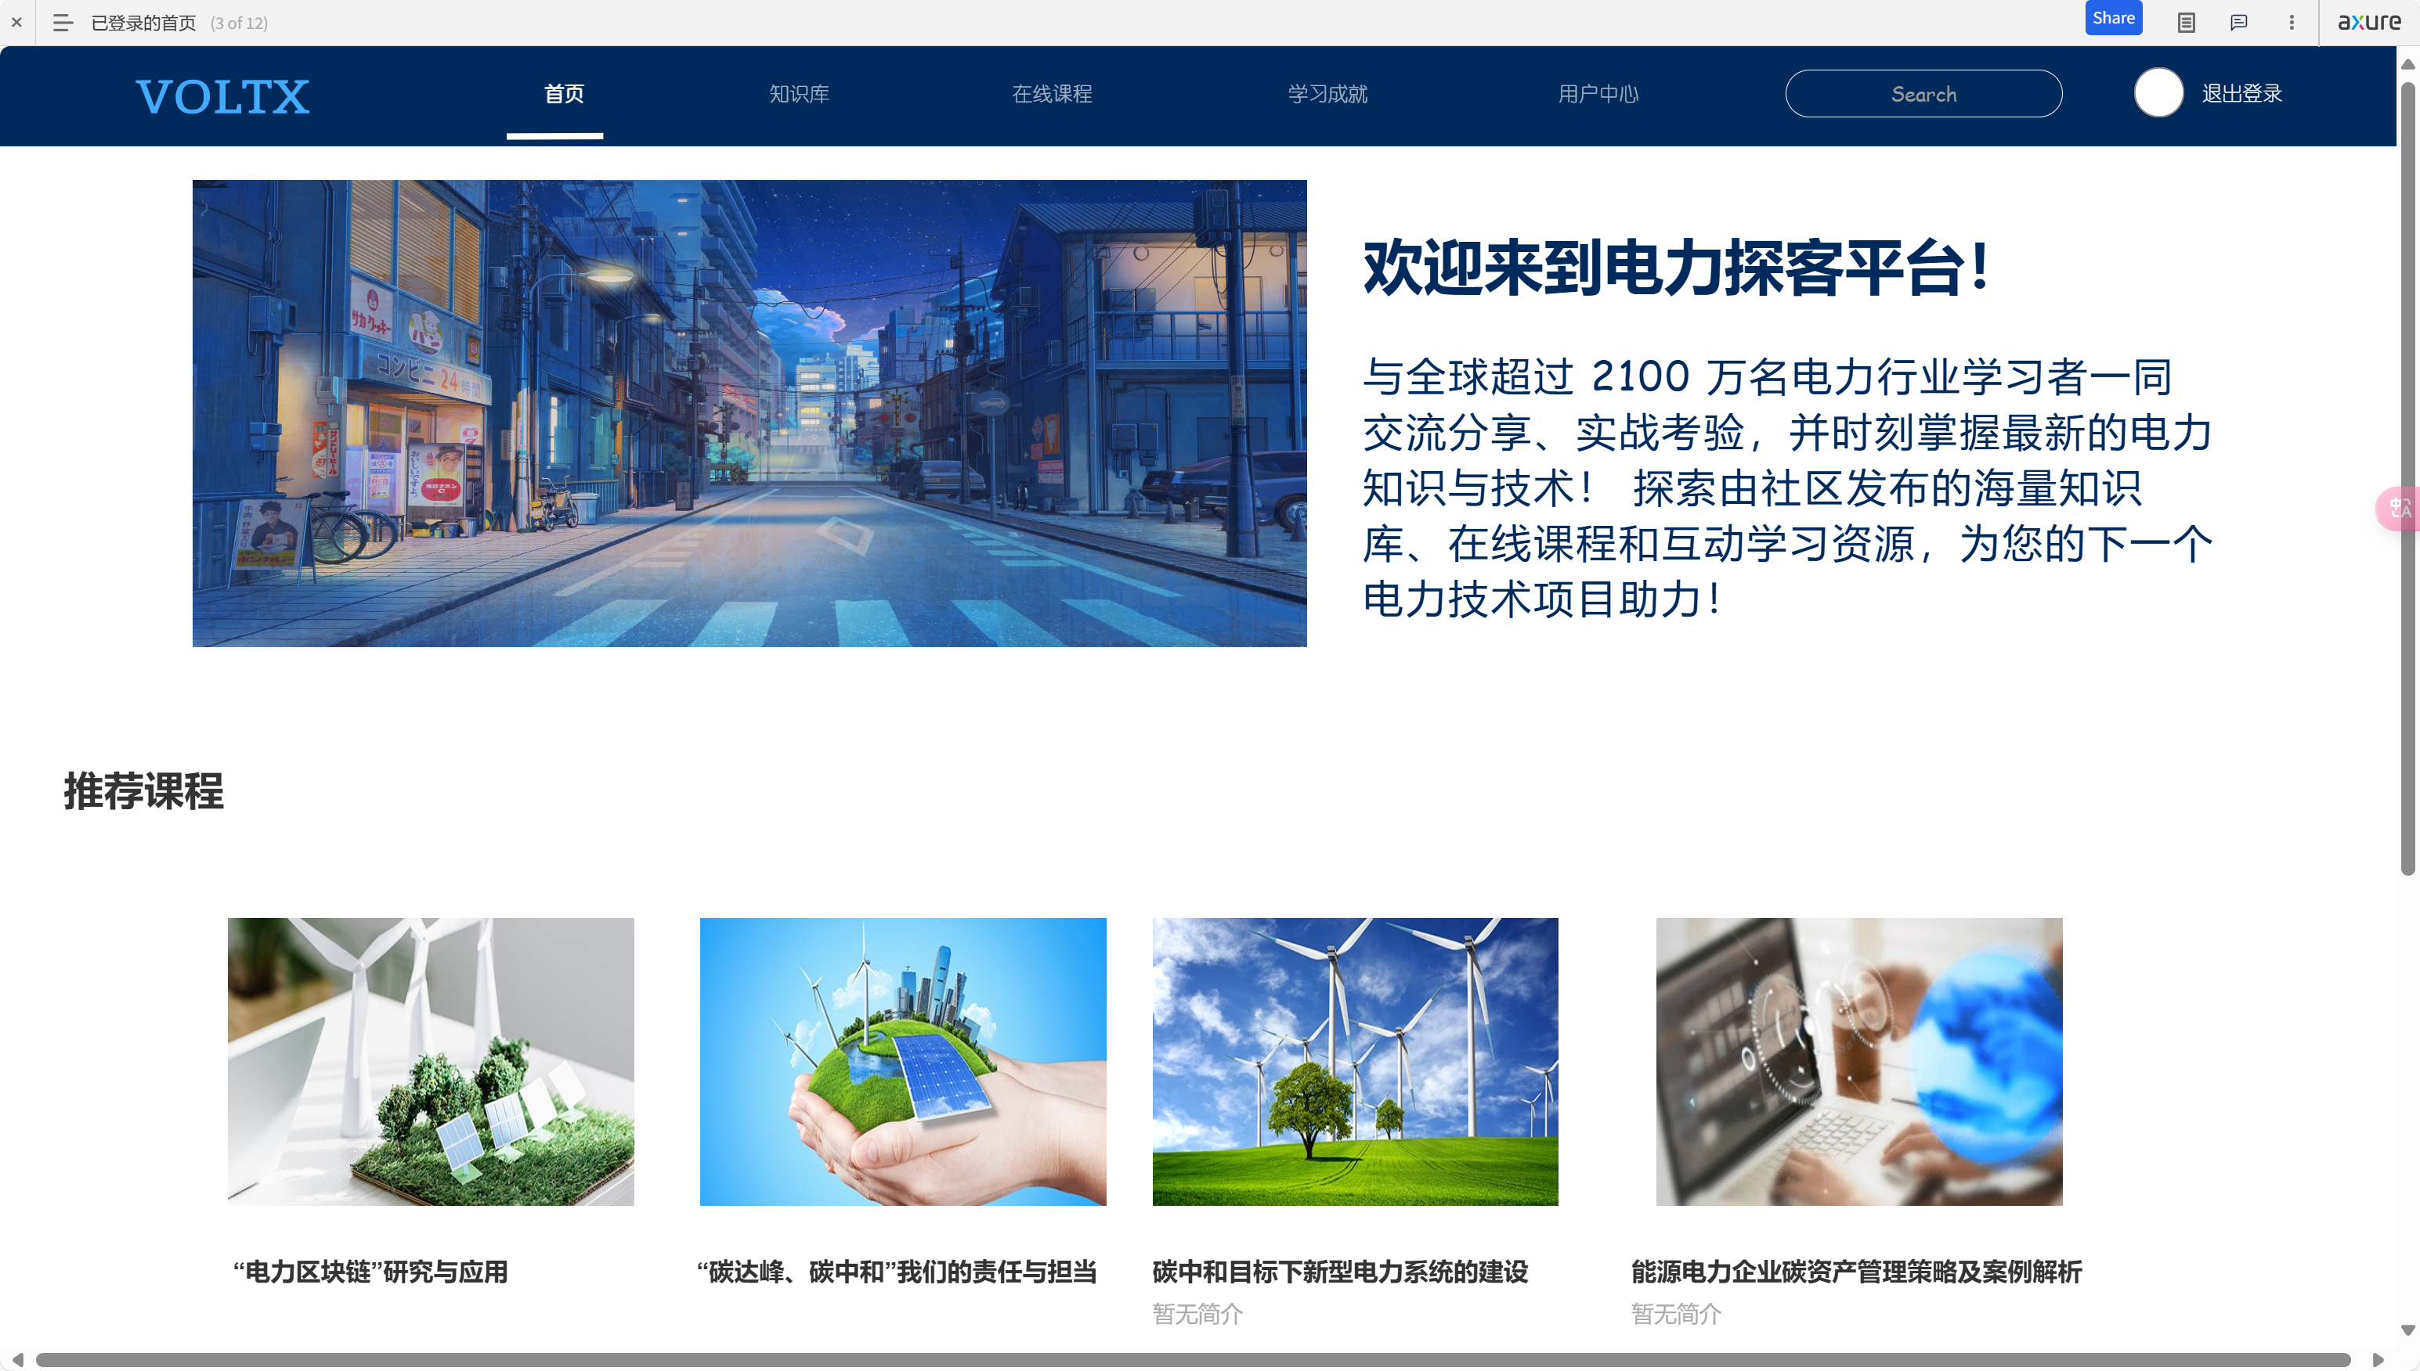

图6.5 桌面首页

**界面布局说明**

1. **导航栏**
   * **位置**：页面顶部固定。
   * **内容**：
     + 平台 Logo（左侧）
     + 功能菜单：
       - 首页
       - 知识库
       - 在线课程
       - 学习成就
       - 用户中心（包括“我的账号”、“注销”功能）
     + 搜索框（右上角）
2. **横幅区域**
   * **位置**：导航栏下方，占页面顶部约1/3高度。
   * **内容**：
     + 横幅图片（支持循环轮播，展示推荐课程或活动）。
     + 欢迎语，例如：“欢迎来到电力知识库与在线学习平台！”
     + 按钮链接：快速访问主要功能（如“开始学习”、“查看课程”）。
3. **推荐课程模块**
   * **位置**：横幅区域下方，占页面中央。
   * **内容**：
     + 标题：“推荐课程”
     + 多列卡片布局，每张卡片包含：
       - 课程名称
       - 课程图片缩略图
       - 简短介绍
       - “开始学习”按钮
4. **知识库快捷入口**
   * **位置**：推荐课程模块右侧。
   * **内容**：
     + 标题：“知识库”
     + 热门知识条目列表（如按浏览量排序）：
       - 条目标题（点击可跳转）
       - 发布日期
5. **学习进度展示模块**
   * **位置**：推荐课程模块下方，占页面底部区域。
   * **内容**：
     + 标题：“我的学习进度”
     + 图表显示用户已完成课程的比例（例如进度条或饼图）。
     + 最近学习课程的列表：
       - 课程名称
       - 已完成的章节
       - “继续学习”按钮
6. **底部区域**
   * **位置**：页面底部固定。
   * **内容**：
     + 平台版权声明
     + 联系方式（如邮箱、客服电话）
     + 社交媒体图标（如微博、微信、LinkedIn）

**界面原型标注**

以下是对页面的主要模块的详细标注：

1. **导航栏**
   * 高度：固定为 80px；
   * 背景色：深蓝色 (#002A5C)，白色文字；
   * 字体大小：16px。
2. **横幅区域**
   * 图片尺寸：1920x400px；
   * 背景色：渐变蓝色 (#3A7BD5 至 #2A5298)；
   * 按钮颜色：橙色 (#FFA500)，圆角设计；
   * 按钮大小：宽 150px，高 50px。
3. **推荐课程模块**
   * 卡片数量：默认展示 4 列，每列宽度 300px；
   * 卡片背景：浅灰色 (#F7F7F7)，带阴影效果；
   * 按钮颜色：绿色 (#28A745)，白色文字。
4. **知识库快捷入口**
   * 标题字体：加粗，20px；
   * 列表项字体：16px，带下划线链接；
   * 列表展示条目数：5 条。
5. **学习进度展示模块**
   * 图表：饼图直径 150px 或进度条宽 80%；
   * 字体颜色：黑色 (#000000)；
   * 按钮颜色：蓝色 (#007BFF)。
6. **底部区域**
   * 高度：固定为 60px；
   * 背景色：深灰色 (#343A40)，白色文字；
   * 图标大小：24px，带 hover 动效（高亮或缩放）。

**功能说明**

* **响应式设计**：  
  页面支持多分辨率显示，模块会根据窗口大小调整布局，保证用户体验一致性。
* **用户个性化展示**：  
  推荐课程和学习进度根据用户数据动态加载，实现个性化推荐。
* **操作引导**：  
  新用户首次登录时提供操作提示，帮助快速熟悉平台。

## 6.6 管理员后台页面

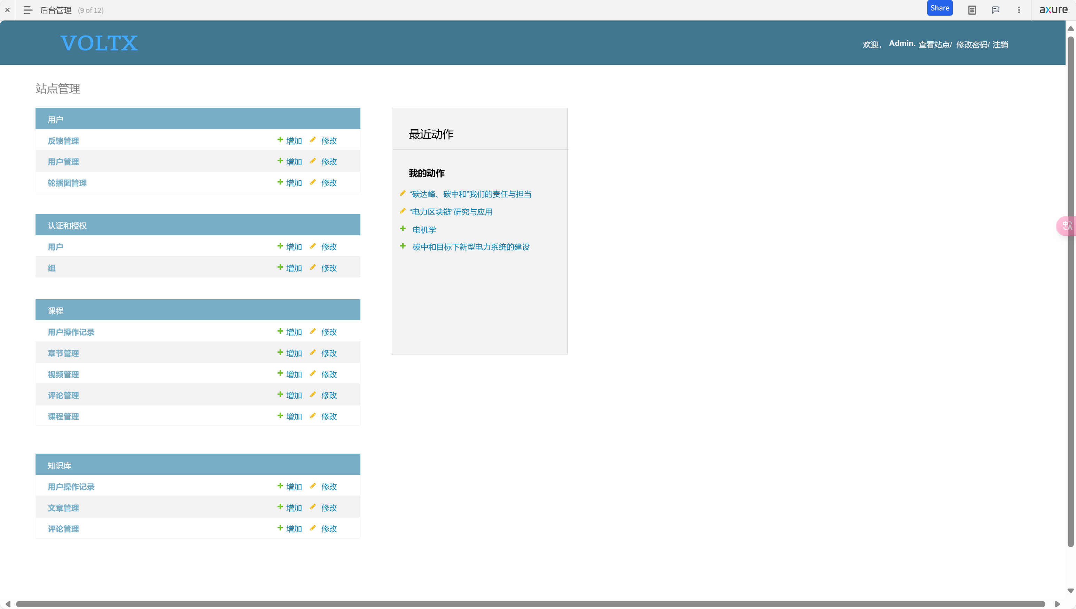

图6.6 管理员后台

## 6.7 课程详情页面

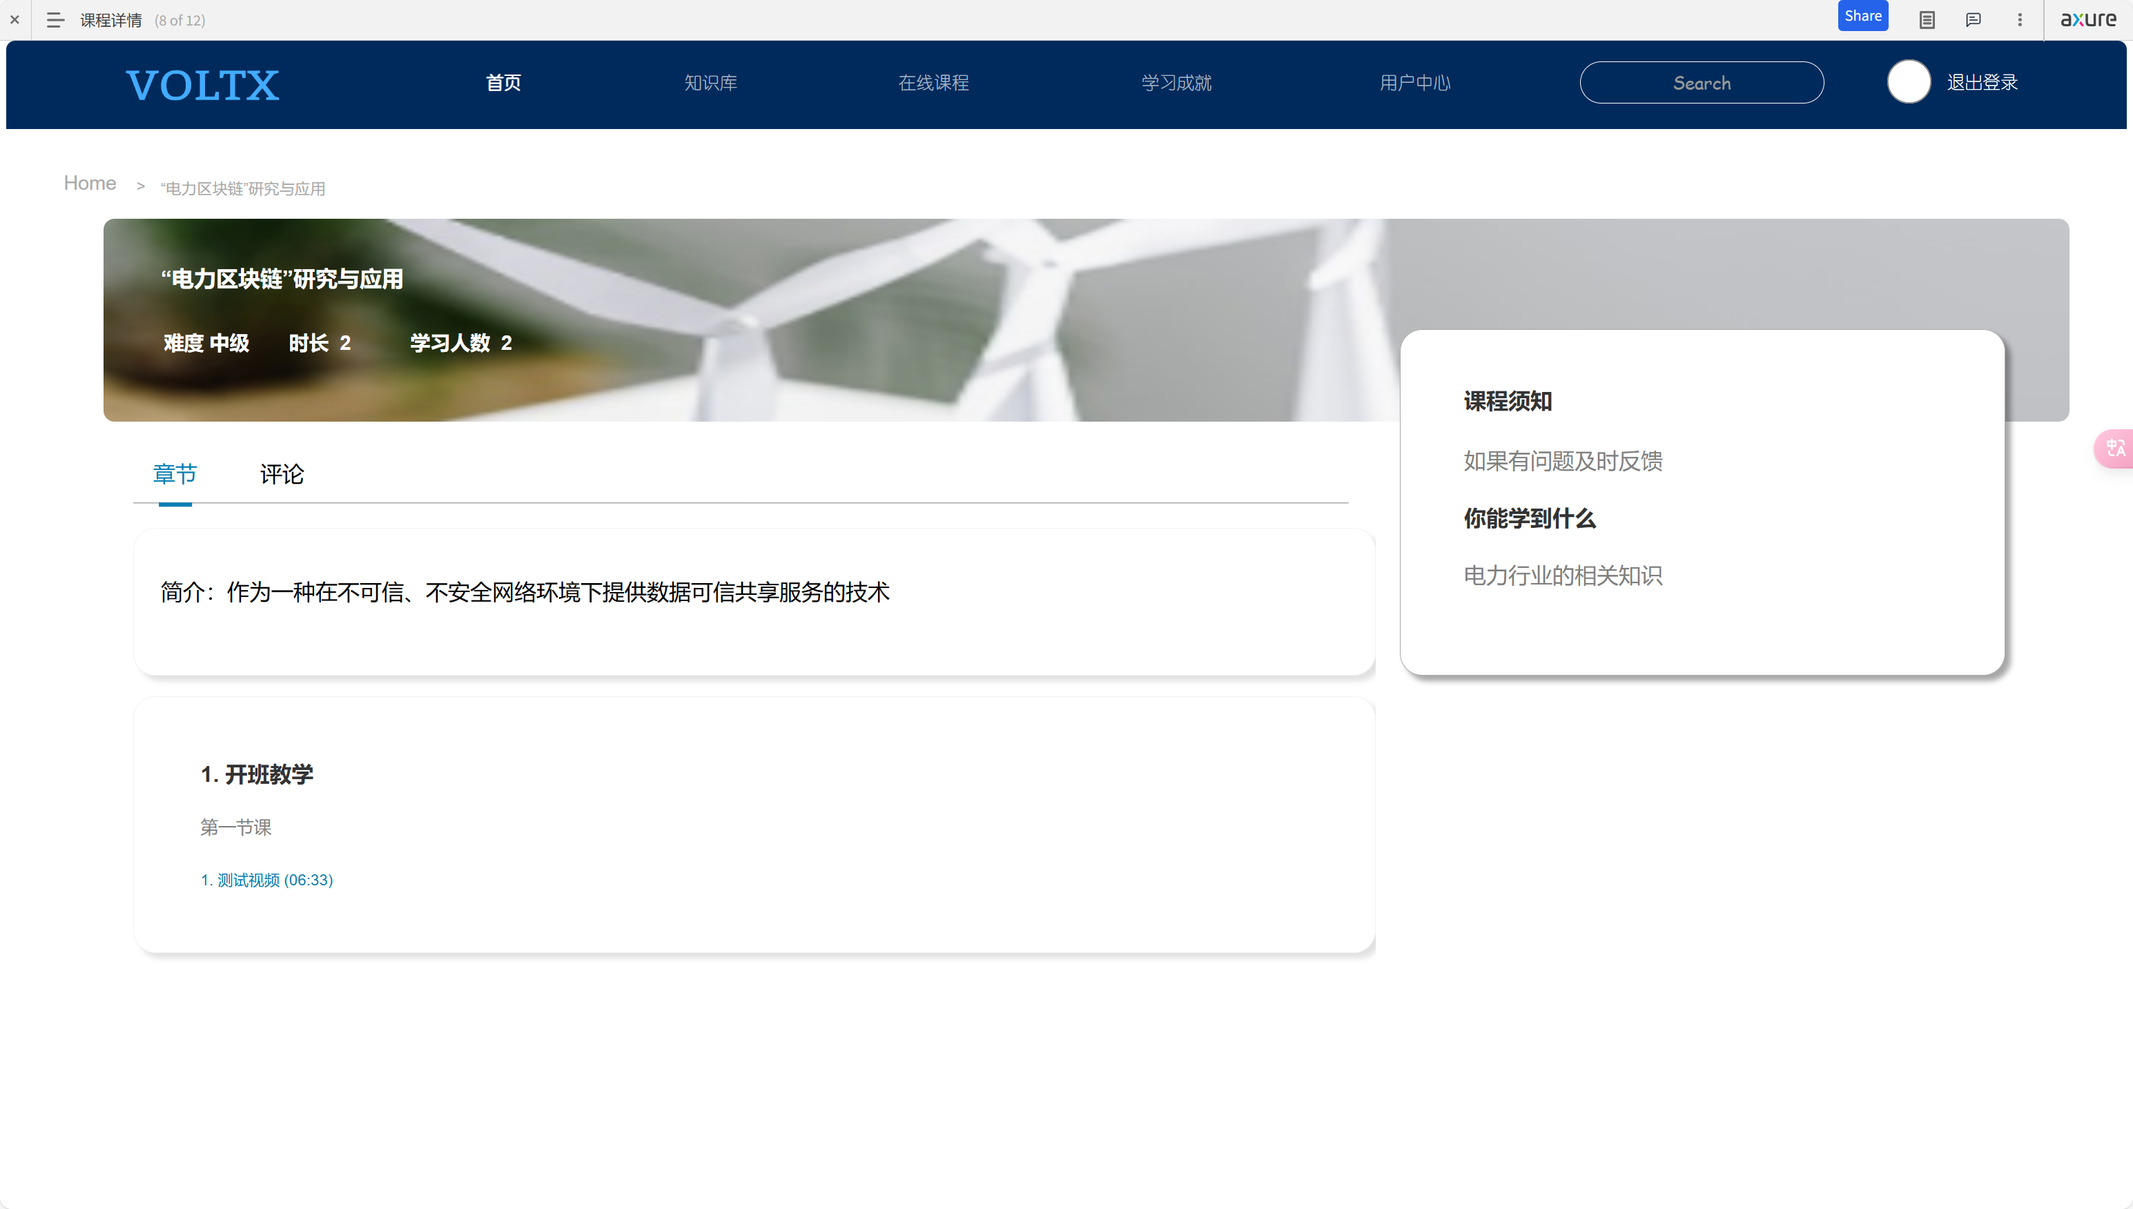

图6.7 管理员后台

## 6.8 个人中心页面

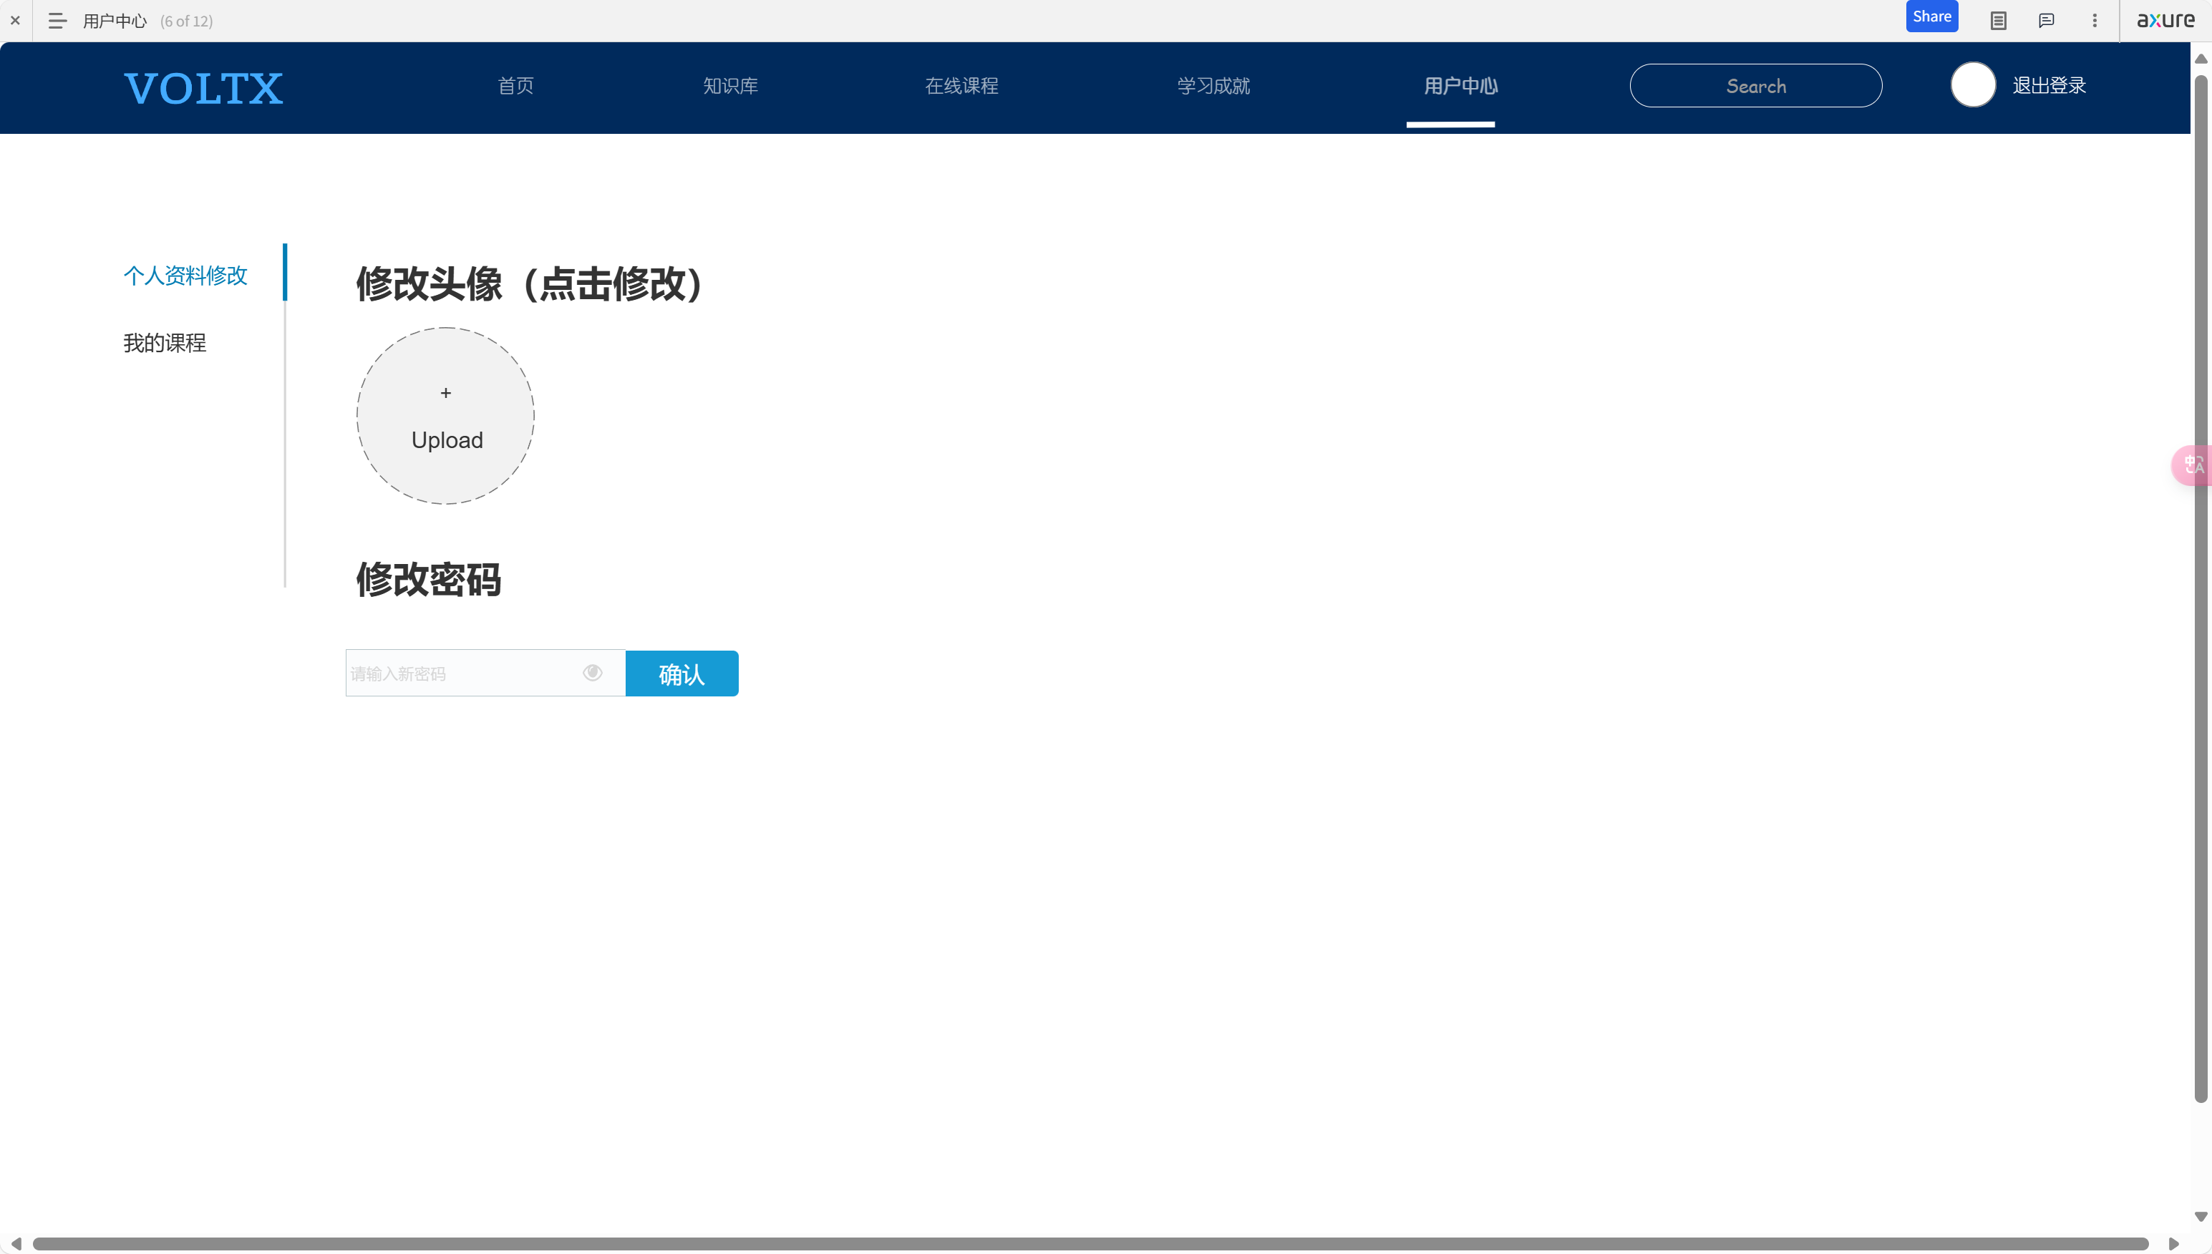

图6.8 管理员后台